**SUPL**STŘEDA 14.9.  
  
Nepřítomni: EISNER  
Nepřítomné třídy:

DOZOR / ŠATNY / 7:30 – 8:00: NIEBAUER  
DOZOR / ŠATNY / VELKÁ PŘESTÁVKA: BURDOVÁ

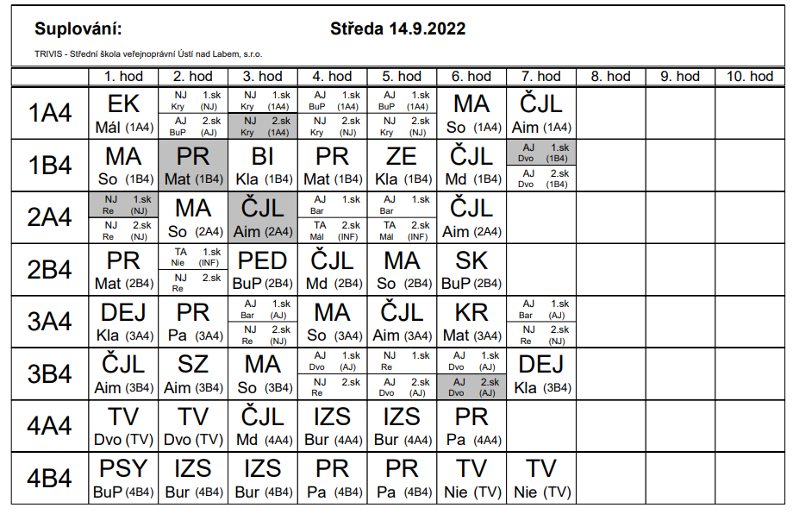

**SUPL**ČTVRTEK 15.9.  
  
Nepřítomni: EISNER, MÁDLOVÁ, MÁLEK, AIMOVÁ  
Nepřítomné třídy: 3AB4, 4AB4 (Exkurze Safety road)

DOZOR / ŠATNY / 7:30 – 8:00: PASTÝŘÍK  
DOZOR / ŠATNY / VELKÁ PŘESTÁVKA: KLABAN

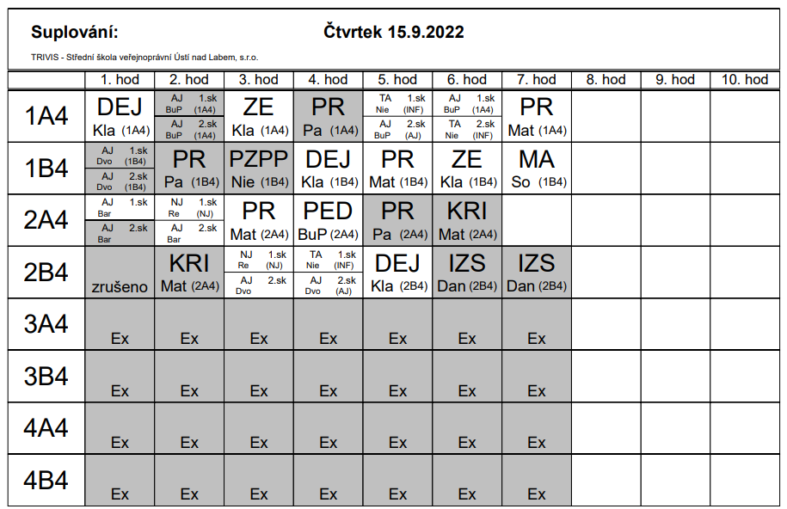

**SUPL**PÁTEK 16.9.  
  
Nepřítomni: EISNER, SOUKUPOVÁ, ČERNÁ (1. hodina zkoušení)  
Nepřítomné třídy:

DOZOR / ŠATNY / 7:30 – 8:00: MATIČKA  
DOZOR / ŠATNY / VELKÁ PŘESTÁVKA: PASTÝŘÍK

